.
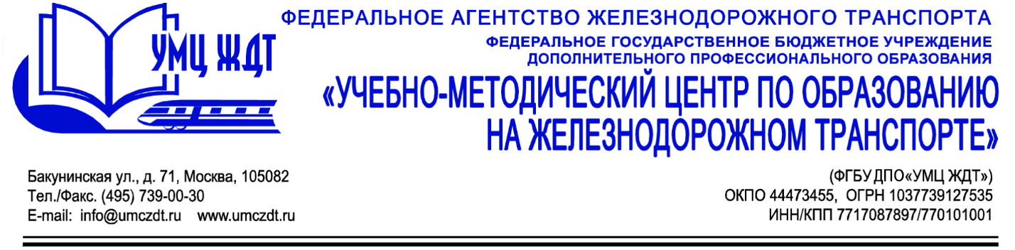

Учебный план
Дополнительная профессиональная программа (повышение квалификации)
Информационная и медийная грамотность педагога в условиях реализации ФГОС СПО

№ | Наименование учебных дисциплин и модулей | Всего,  час. | в том числе |  |  | Форма  промежу-точной аттестации
№ | Наименование учебных дисциплин и модулей | Всего,  час. | лекции | практические занятия | стажировка | Форма  промежу-точной аттестации
1. | УД 1. Информационно-коммуникационные технологии и их роль в образовательном процессе | 4 | 2 | 2 | - | зачет
2. | М 1. Интеграция информационно - коммуникационных и современных педагогических технологий | 10 | 4 | 6 | - | зачет
3. | Стажировка «Использование ИКТ технологий в производственном процессе». | 10 | - | - | 10 | зачет
4. | Итоговая аттестация | 2 | - | 2 | - | зачет
 | Всего: | 26 | 6 | 10 | -

